Europejski Dzień Seniora

Trudne do zrozumienia umowy, mała czcionka, nagabywanie przez akwizytora, oferowanie seniorom usług, z których nigdy nie będą korzystać – to główne problemy, z którymi zgłaszają się do UOKiK osoby starsze. Dziś Europejski Dzień Seniora. Przypominamy o prawach konsumentów III wieku
Ze skarg, które otrzymujemy wynika, że często seniorom sprzedaje się produkty i usługi niedopasowane do ich potrzeb. Przykładem jest chociażby gromadzenie danych w tzw. chmurze. Nadal problemy sprawiają zakupy na pokazach. Prowadzimy kilkanaście postępowań dotyczących nie zawsze uczciwej sprzedaży skierowanej do konsumentów III wieku – mówi Marek Niechciał, Prezes UOKiK. Przykładem są praktyki związane ze zmianą sprzedawcy prądu czy operatora telekomunikacyjnego. Zdarza się, że przedstawiciele handlowi, zatajają tożsamość przedsiębiorcy, dla którego pracują. Niezależnie od tego seniorzy nie są również informowani o tym, że mają prawo do rezygnacji z takich usług.
Poza tym starszym konsumentom są oferowane nowoczesne urządzenia lub usługi wymagające zaawansowanej wiedzy technicznej – np. tablety, smartfony, gromadzenie danych „w chmurze”. Seniorzy mają znaczne trudności z obsługą tego rodzaju produktów lub zdaniem wielu z nich - w ogóle nie są im potrzebne.
Problemem są też usługi premium, aktywowane przez wysłanie sms. Często do zamówienia usługi dochodzi wbrew intencji konsumenta przez wprowadzenie go w błąd, np. senior otrzymuje informację o konieczności usunięcia wirusa z telefonu, czy wysłania sms, aby odebrał paczkę.
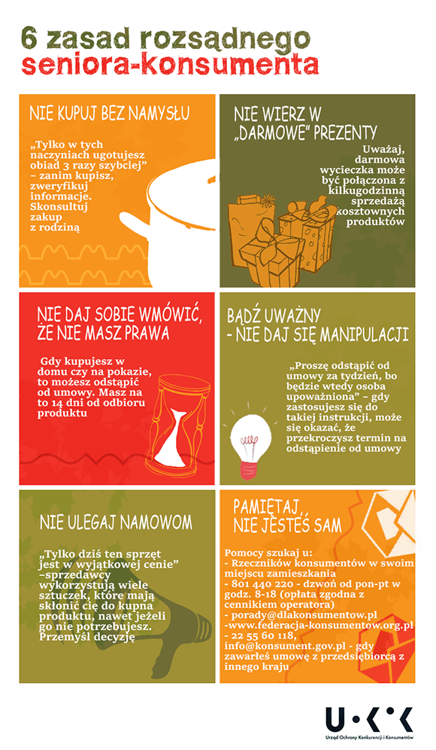

W związku z przypadającym dziś Europejskim Dniem Seniora, przypominamy sześć najważniejszych zasad rozsądnego seniora-konsumenta:
1. Nie kupuj bez namysłu. „Tylko w tych naczyniach ugotujesz obiad 3 razy szybciej” – zanim kupisz, zweryfikuj informacje. Skonsultuj zakup z rodziną, poproś o wyszukanie parametrów oferowanych produktów w internecie. Do UOKiK docierają skargi na wprowadzanie w błąd co do cech oferowanych towarów – produkty nie są warte swojej ceny i nie mają reklamowanych właściwości.
2. Nie wierz w darmowe prezenty. „Dla każdej osoby atrakcyjny upominek” – uważaj, ponieważ może się okazać, że aby go dostać, będziesz musiał kupić kosztowny produkt, a darmowa wycieczka do miejsca kultu religijnego może być połączona z kilkugodzinną sprzedażą naczyń do gotowania.
3. Nie daj sobie wmówić, że nie masz prawa. „Nie może pan/pani odstąpić od umowy” – sprzedawca, który tak twierdzi, łamie twoje prawa konsumenckie. Umowa zawarta w domu czy na pokazie to szczególny rodzaj transakcji – w takiej sytuacji masz więcej praw. Pamiętaj: możesz odstąpić od umowy, ale masz na to 14 dni od otrzymania produktu. Wyślij towar na własny koszt za zwrotnym potwierdzeniem odbioru. Oświadczenie o odstąpieniu od umowy nadaj najlepiej osobnym listem, a produkt wyślij w oddzielnej paczce. Formularz odstąpienia od umowy pobierz z naszej strony: www.prawakonsumenta.uokik.gov.pl.
4. Bądź uważny – nie daj się manipulacji. „Proszę odstąpić od umowy za tydzień, bo będzie już pani, która jest upoważniona do odbioru” – gdy zastosujesz się do takiej instrukcji, może się okazać, że przekroczysz termin na odstąpienie od umowy. Pamiętaj: zawsze zweryfikuj zapewnienia sprzedawcy. Masz 14 dni na rezygnację z zakupów.
5. Nie ulegaj namowom. „Tylko dziś ten sprzęt jest w wyjątkowej cenie” – pamiętaj, sprzedawcy wykorzystują wiele sztuczek, które mają skłonić cię do kupna produktu, nawet jeżeli go nie potrzebujesz. Jeżeli produkt jest dostępny dziś, będzie w ofercie również jutro. Daj sobie czas na przemyślenie decyzji i skontaktuj się ze sprzedawcą następnego dnia, jeżeli rzeczywiście chcesz kupić dany produkt.
6. Pamiętaj, nie jesteś sam. Skontaktuj się z rzecznikiem konsumentów lub oddziałem Federacji Konsumentów w swoim miejscu zamieszkania, jeżeli nie wiesz, jak napisać reklamację lub odstąpienie od umowy. Poradę uzyskasz także: telefoniczne pod numerem 801 440 220 (opłata zgodna z cennikiem operatora) w godz. 08:00-18:00 od poniedziałku do piątku lub e-mailowo pod adresem porady@dlakonsumentow.pl. Zdarza się, że osoby starsze, nie mają świadomości, że zawierają umowę z przedsiębiorcą zarejestrowanym w innym kraju. W takich przypadkach bezpłatnie pomaga Europejskie Centrum Konsumenckie, należące do ECC-Net - tel. 22 55 60 118, info@konsument.gov.pl.

